**Reto I**

**Análisis de planificación de proceso de software**

Dada la siguiente tabla, conteste las preguntas.

1. ¿A qué modelo de modelo proceso de software corresponde? CORRESPONDE AL SCRUM POR QUE TIENE TAREA DE BACKLOGS Y SPRINTS.
2. ¿Qué tipo de artefacto se muestra? EL PRODUCT BACK LOG YA QUE CONTIENE LA LISTA DE TODO EL TRABAJO A REALIZAR, REQUERIMIENTOS
3. ¿Cuántas iteraciones tiene el proyecto de software? CONTIENE 3 YA QUE CADA SPRINT ES UNA ITERACION
4. ¿Cuántas personas y de qué roles requiere para implementar el proyecto de software? SE NECESITAN 1 EL SCRUM MÁSTER, 4 DEVELOPMENT TEAM, 1 PRODUCT OWNER
5. ¿Qué otro modelo o modelos de software integraría al proceso para enriquecerlo?

PARA ESTE PROBLEMA SE PODRIA USAR UNA METODOLOGIA AGIL POR QUE TENDRIAMOS ENTREGAS TEMPRANAS Y FRECUENTES DE SOFTWARE

1. ¿Con qué artefacto puede visibilizarse el estado de proyecto de manera amigable para todos en el equipo? ESTAS TAREAS DE BACKLOSG SE PUEDE HACER CON PROGRAMAS COMO JIRA SON APLICACIONES QUE SON AMIGABLES PARA TODO TIPOS DE PERSONAS.

LOS SPRINTS SE ORDENAN DE AMARILLO PRIMERO LUEGO VERDE Y POR ULTIMO CELESTE.

|  |  |  |  |
| --- | --- | --- | --- |
| **Prioridad** | **Tarea de backlog** | **Número de días para completar** | **Sprint No.** |
| 1 | Como usuario, quiero ser capaz de ver mis facturas mensuales. | 3 | 2 |
| 2 | Como usuario, quiero ser capaz de crear una cuenta para ingresar al sistema. | 2 | 1 |
| 3 | Como usuario, quiero ser capaz de chatear en línea con el departamento de facturación. | 4 | 3 |
| 4 | Como usuario, quiero ser capaz de agregar la información de pago en el perfil de mi cuenta. | 4 | 1 |
| 5 | Como usuario, quiero ser capaz de pagar mis facturas usando la información de pago almacenada. | 5 | 2 |
| 6 | Como usuario, quiero ser capaz de ver una descripción de cada artículo que se ha cargado a mi factura mensual. | 3 | 2 |
| 7 | Como usuario, quiero ser capaz de ordenar mis pagos. | 4 | 2 |
| 8 | Como usuario, quiero ser capaz de editar la cuenta de mi perfil. | 2 | 1 |
| 9 | Como usuario, quiero ser capaz de editar la contraseña de mi cuenta. | 3 | 1 |
| 10 | Como usuario, quiero ser capaz de imprimir mi factura. | 3 | 3 |

**Reto II**

**Asesoría de modelos de proceso de software**

Para cada uno de los casos, proponer los modelos de proceso de software que se pueden utilizar: nombrar los modelos, diagramar un bosquejo del proceso y justificar la elección. Utilice los datos del caso y aclare sus supuestos.

* **Caso 1**: implementación de *Smart farming* en una empresa exportadora de melón. Es una empresa grande, nunca ha tenido experiencia con desarrollo de proyectos de software, pero tiene claro lo que debe realizar el sistema. Se pide integrar al personal de TI que ya posee la empresa con personal externo para aprender del proceso.

PARA ESTE CASO LO QUE RECOMIENDO COMO ANALISTA ES EL MODELO EN ESPIRAL POR QUE YA QUE TIENEN CLARO LO QUE DEBE REALIZAR EL SISTEMA ENTONCES ESTE MODELO EMPIEZA CON UN PEQUEÑO PROTOTIPO, ESTO PRINCIPALMENTE PARA RECOPILACION DE LOS REQUISITOS.

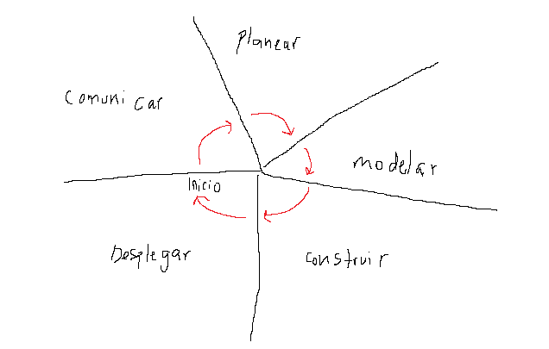

* **Caso 2**: una empresa de desarrollo de software tiene un producto que ha desarrollado desde el año 2013 y tiene alta demanda de los clientes. Se le han realizado ajustes de funcionalidad, pero no de arquitectura (diseño). Los clientes están demandando funciones que requieren rediseñar la arquitectura, no se identifican cambios funcionales.

PARA ESTE CASO LO QUE RECOMIENDO ES UNA METODOLOGIA AGIL UN SCRUM YA QUE COMO MENCIONAN QUE TIENEN ALTA DEMANDA ENTONCES EL CICLO DE DESARROLLO ES REDUCIDO Y ESTE ENFOQUE SE ENCARGA DE LA ENTREGA TEMPRANA Y FRECUENTE DE SOFTWARE Y ASUMIENDO QUE LA EMPRESA LE GUSTARIA REDUCIR COSTOS Y AUMENTAR LA COLABORACION ENTRE SUS CLIENTES.

EL SCRUM MÁSTER,

DEVELOPMENT TEAM,

PRODUCT OWNER

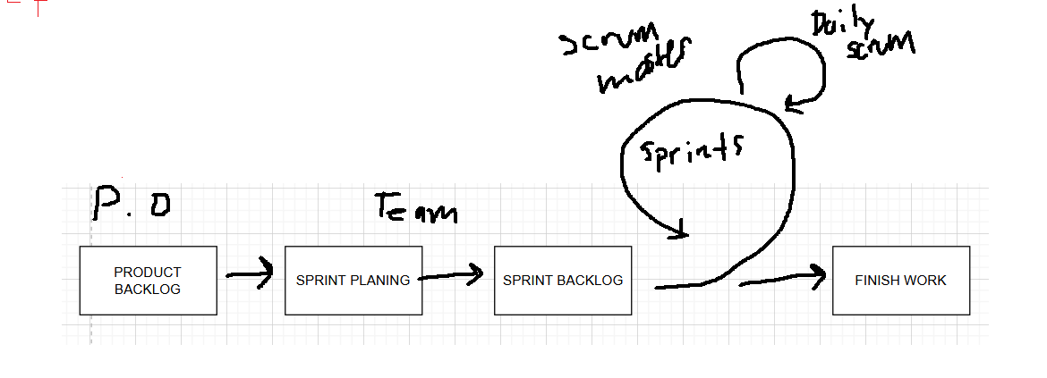

* **Caso 3**: un equipo de jóvenes ha ganado un concurso por ser un emprendimiento innovador y financiar su primera app de cuidado del medio ambiente. Tienen muchas ideas de lo que quisieran que haga la app, pero como no tienen un cliente específico, sino es un segmento de mercado amplio, quieren ir validando partes de la app, para asegurarse que es bien recibida. Los jóvenes emprendedores tienen la mejor actitud y están dispuestos a colaborar en todo lo que se requiera para producir la app.

PARA ESTE PROBLEMA LO QUE RECOMIENDO ES EL TIPO DE MODELO CLASICO YA QUE COMO MENCIONAN QUE QUIEREN IR VALIDANDO PARTES DE LA APP ESTE MODELO CONTIENE FASES LAS CUALES NO SE PUDE SALTAR A LA SIGUIENTE SIN COMPLETAR LA ACTUAL ENTONCES EN ESE SENTIDO LES AYUDARIA MUCHO.

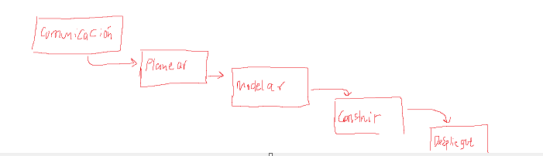

**Reto III**

**Análisis y modelación de procesos de negocios**

La empresa Palmeiro, S.A., clasificada como grande según el Ministerio de Economía de Guatemala, tiene operaciones en América Central y el Caribe. Por demandas de expansión a nuevos mercados, ha decidido certificarse en CMM y fue identificada por estar en el nivel 0. No poseen departamento de TI. Se le solicita a Ud. su asesoría en los siguientes puntos.

1. ¿Qué procesos y artefactos recomienda para asentar el producto del análisis y modelado del negocio? Explicar a la junta directiva por qué es necesario analizar y modelar el negocio.

PARA ASENTAR EL PRODUCTO DEL ANALISIS Y MODELADO DEL NEGOCIO SE RECOMIENDA USAR EL DIAGRAMA DE PROCESOS DE NEGOCIOS ESTE IMPLICA LA CREACION DE DIAGRAMAS EN EL CUAL REPRESENTAN LOS PROCESOS DEL NEGOCIO DE LA ORGANIZACION. TAMBIEN UN ORGANIGRAMA YA QUE ES UN DIAGRAMA QUE MUESTRA LA ESTRUCTURA JERARQUICA DE LA ORGANIZACIÓN AYUDA A COMO VISUALIZAR A COMO ESTAN ORGANIZADOS LOS DISTINTOS DEPARTAMENTOS Y COMO SE RELACIONAN. TAMBIEN ESTA EL ANALISIS FODA ESTA ES UNA HERRAMIENTA QUE AYUDA A ANALIZAR LA POSICION COMPETITIVA DE UNA EMPRESA. Y PESTLE ESTA AYUDA A EVALUAR LOS FACTORES EXTERNOS QUE AFECTAN A LAS EMPRESAS. LA METODOLOGIA RECOMENDADA ES SCRUM.

1. En caso fuera necesario utilizar software para automatizar los procesos, se le pide que modele el proceso del desarrollo del software para que pueda ser entendible por los tomadores de decisiones (utilizando BPMn).

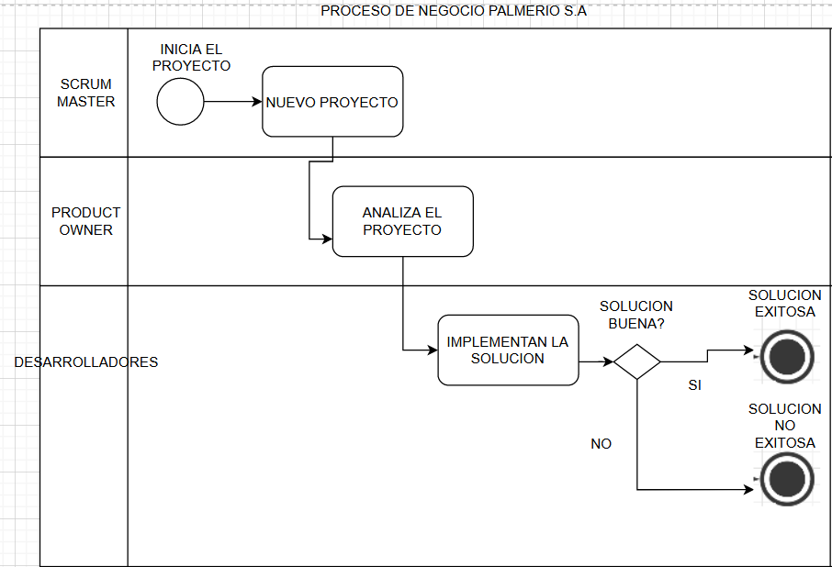

1. Se identifica la necesidad de integrar el equipo de TI para la empresa. Diseñe el organigrama propuesto de este departamento y una breve explicación de cada puesto del organigrama. Ellos desean que su equipo de TI provea soporte y desarrolle aplicaciones de software.

(LA LINEA DE ADMIN DE BASE DE DATOS VA PARA ARRIBA)

DIRECTOR TI: ENCARGADO DE SUPERVISAR EL TRABAJO DE IT.

GERENTE DE DESARROLLO: ENCARGADO DE ASEGURAR LA CALIDAD DEL SOFTWARE.

GERENTE TECNICO: ASEGURA LA CALIDAD Y LA EFICIENCIA EN LA RESOLUCION DE PROBLEMAS

DESARROLLADOR: ENCARGADO DE TRABAJAR CON OTROS DESARROLLADORES Y ARQUITECTOS DE SOLUCIONES.

ADMIN DE BASE DE DATOS: ENCARGADO DE LA INTEGRIDAD DE LA BASE DE DATOS DE LA EMPRESA.

ESPECIALISTA DE SOPORTE TECNICO: ENCARGADO DE DOCUMENTAR LOS PROBLEMAS Y SOLUCIONES PARA FUTURAS REFERENCIAS.

1. ¿Cómo se asegura que los modelos de los procesos de negocios serán entendibles por el equipo de TI (cuando este equipo se forme)?

LO QUE RECOMIENDO ES BRINDAR UNA DOCUMENTACION DETALLADA SOBRE EL MODELO, UTILIZAR LA NOTACION ESTANDAR EL BPMN, Y UTILIZAR EJEMPLOS PARA ILUSTRAR COMO FUNCIONA EL PROCESO AYUDARAN AL EQUIPO DE TI A VISUALIZAR MEJOR EL PROCESO.